AZ EFOP 3.3.2-16- 2016-00324 „LEVÉLTÁR-PEDAGÓGIA BARANYÁBAN A KÖZNEVELÉS EREDMÉNYESSÉGÉÉRT” C.
PROJEKT

ÖSSZEGZŐ SZAKMAI BESZÁMOLÓJA

Készítette: dr. Ács Marianna

2021.

Tartalom
A BARANYAI REFORMÁTUS EGYHÁZMEGYE LEVÉLTÁRÁRÓL 3
A SZAKMAI TERVBEN MEGFOGALMAZOTT CÉLOK, EREDMÉNYEK ÉS MEGVALÓSULÁSUK A PROJEKT VÉGÉN 4
A PROJEKT ELVÁRT EREDMÉNYEI ÉS A MEGVALÓSÍTÁSUK 4
FOGLALKOZÁSOK TÍPUSAI INTÉZMÉNYENKÉNT ÉS ÜTEMENKÉNT 4
A RÉSZTVEVŐK 7
A HÁTRÁNYBAN LÉVŐ RÉSZTVEVŐKRŐL 8
AZ EGYÜTTMŰKÖDÉSBEN RÉSZTVEVŐ INTÉZMÉNYEK 9
A FELKÉSZÍTŐ TANÁROK 11
A LEVÉLTÁR-PEDAGÓGIA FOGLALKOZÁSOK MEGVALÓSÍTOTT TEMATIKÁJÁRÓL FOGLALKOZÁSTÍPUSONKÉNT: 12
HAVI SZAKKÖR 12
FOGLALKOZÁSSOROZAT 14
VETÉLKEDŐK 17
TEHETSÉGGONDOZÓ KISCSOPORT 21
TÉMAHÉT 24
LEVÉLTÁR-PEDAGÓGIAI FOGLALKOZÁSOK ONLINE 31
V. ÜTEM 31
A VI. ÜTEM ONLINE 34
A PROJEKT DISSZEMINÁCIÓJA 37
FILMEK A PROJEKTRŐL 37
TUDOMÁNYOS KÖZLEMÉNYEK A PROJEKTRŐL 37
TANULMÁNYOK: 37
KONFERENCIÁK 38

A Baranyai Református Egyházmegye Levéltáráról
Az EFOP 3.3.2-16- 2016-00324 „Levéltár-pedagógia Baranyában a köznevelés eredményességéért” c. projekt a Baranyai Református Egyházmegye Levéltárának gondozásában valósult meg. A Baranyai Református Egyházmegye Levéltára a Baranyai Református Egyházmegye fenntartásában működő nyilvános magánlevéltár. A támogatást igénylő szervezet tehát a projekt céljait szolgáló tevékenységek ellátására alkalmas és felhatalmazott volt és maradt is.
A Baranyai Református Egyházmegye Levéltára a pályázat beadásának időpontjában a Pécsi Református Kollégium épületében működött Pécsett, az Engel János József u. 15. szám alatt. 2017 júniusában a PRK Általános Iskolájának építése miatt el kellett költöznie ideiglenesen Pécs belvárosába, a Váradi Nagy Antal utca 11. szám alá. 2018. március 1-jén, a projekt indulásakor ez a Pécs MJV önkormányzatától bérelt épület adott otthont a levéltárnak, így itt folyt a projekt 2019 augusztusáig, amikor a levéltár visszaköltözött Pécsett az Engel János József u. 11. szám alá, a Pécsi Református Kollégium szomszédságába, a Baranyai Református Egyházmegye saját épületébe. A levéltár költözése nem befolyásolta a projekt sikeres lebonyolítását. Gördülékenyen folytak e levéltár-pedagógiai foglalkozások mindkét helyszínen.
A projekt időtartalma alatt, 2018–2021 között a levéltár iratállománya, muzeális értékei (klenódiumgyűjtemény, az ormánsági Szigethi-hagyaték) és könyvtárállománya tovább gazdagodott (6500 kötetről 11000 kötetre nőtt) hozzájárulva ahhoz, hogy a projektben megfogalmazott célok minél eredményesebben megvalósuljanak.

A Szakmai Tervben megfogalmazott célok, eredmények és megvalósulásuk a projekt végén
A projektnek keretében megvalósuló programok célja az volt, hogy a köznevelésben folyó tanulást minél eredményesebbé tegyék, hogy már az általános és középiskolás korú gyermekeink is betérjenek, felfedezzék a Baranyai Református Egyházmegye Levéltárában őrzött kincseket, s ezen keresztül megismerjék a baranyai reformátusok múltját, a levéltáraknak mint gyűjteményeknek a működését, a levéltár és a levéltáros feladatait. A projekt eredetileg a köznevelésre koncentrált, ami így is maradt a projekt végéig. 2018 őszén a BREL partnerintézménye lett a Pécsi Tudományegyetemnek, melynek következtében 2019 őszétől a PTE osztatlan tanárképzésben résztvevő hallgatói jelentkezhetnek 50 órás közösségi pedagógiai gyakorlatra a levéltárba. 2019 – 2021 között 6 hallgató teljesítette a BREL-ben folyó levéltár-pedagógia foglalkozásokon közösségi gyakorlatát. A hallgatók aktívan vettek részt a nonformális térben folyó tanulási folyamatok tervezésében és megvalósításában is. Erről reflektív naplót készítettek az egyetem és a levéltár számára. Szakmai vezetőként és a tanár szakos hallgatók egyetemi oktatójaként is az a véleményem, hogy a hallgatók bekapcsolódása a munkába jelentős mértékben hozzájárult mind az általános iskolás, mind a középiskolás diákok projekt iránti érdeklődésének a felkeltéséhez és a foglalkozások sikerességéhez, segítette a hallgatókat a tanárrá válásuk folyamatában, fejlesztette tanári kompetenciáikat. A tehetséggondozó foglalkozásokon megvalósulhatott a református kollégiumok hagyományaként a mentorálás a közel hasonló életkorú diákok között.

A PROJEKT ELVÁRT EREDMÉNYEI ÉS A MEGVALÓSÍTÁSUK

FOGLALKOZÁSOK TÍPUSAI intézményenként és ütemenként
A felkészítő tanárok és az intézmények igazgatóinak javaslatára 5-féle levéltár-pedagógiai foglalkozást valósítottunk meg (1. táblázat).

- táblázat: Foglalkozások összegző táblázat (Típus, Ütem, Létszámadatok, tanórák)
FOGLALKOZÁ-SOK TÍPUSAI | ÜTEMEZÉS | AZ ÉRINTETT RÉSZTVEVŐ INTÉZMÉNYEK | VÁLLALT LÉTSZÁM  (fő) | TÉNYLEGES RÉSZTVEVŐI LÉTSZÁM | VÁLLALT  ÓRASZÁM (45 PERC) | A MEGTAR-TOTT  ÓRASZÁM  (1 TANÓRA 45 PERC)
HAVI SZAKKÖR | I – VI. ütemekben | A Pécsi Református Kollégium Csikesz Sándor Általános Iskolája, Drávafok,  A Pécsi Református Kollégium Nagyharsányi Általános Iskolája,  A Sztárai Mihály Református Általános Iskola, Siklós.  Az adott állami fenntartású intézmény | 144 | 149 | 240 | 229
FOGLALKOZÁS-SOROZAT | I.; III.; V. ütemben | Pécsi Református Kollégium Általános Iskolája, Pécs | 18 fő | 23 | 30 tanóra | 56,6
TEHETSÉG-GONDOZÓ KISCSOPORT | I – VI. ütemekben | Pécsi Református Kollégium Általános Iskolája, Pécs  Pécsi Református Kollégium Gimnáziuma és Szakgimnáziuma | 48 fő | 83 | 120 tanóra | 202
VETÉLKEDŐI., VETÉLKEDŐ II. | IV. és a VI. ütem | A PRK Általános Iskolája, és PRK Csikesz Sándor Általános Iskolája, Drávafok,  A PRK Nagyharsányi Általános Iskolája,  A Sztárai Mihály Református Általános Iskola, Siklós.  Az adott állami fenntartású intézmény | 200 fő | 318 | - | 14
TÉMAHÉT | I – IV. ütemben ütemenként egy- egy témahét; VI. ütemben két témahét. | PRK Internátusa | 120 fő | 134 | - | 103
Összesen |  |  | 530 fő | 707 fő |  | 604,6
Szerk.: Ács, 2021.

- táblázat: Résztvevők és tanóra számának alakulása foglalkozástípusonként

Szerk.: Ács, 2021.

A RÉSZTVEVŐK
A módosítás után elfogadott Szakmai tervben (Melléklet A) 450 fő részvevővel számoltunk (7-24 éves fiatal) a foglalkozásokon. A VI. ütemben a középiskolások kiegészültek a PTE osztatlan tanár szakos hallgatóival is. Ez a projekt minimálisan előírt indikátor értéke (100 fő) esetében több mint 40%-kal magasabb értékű vállalás volt. A jelenléti ívek összegzése után 488 fő vett részt a BREL által szervezett levéltár-pedagógiai foglalkozásokon 2018 márciusa és 2021 februárja között (Melléklet B).
Több esetben is előfordult egy diák többször is részt vett több levéltár-pedagógiai foglalkozáson. Leggyakrabban a foglalkozássorozat illetve a témahetek alkalmai hozták meg a kedvet a tehetséggondozó kiscsoportokban való további munkálkodáshoz. A program során olyan diákkal is találkoztam, akivel először havi szakkörön ismerkedtem meg általános iskolás korában, majd középiskolába kerülve internátuslakóként a témaheteinket látogatta. Úgy ítéltem, meg, hogy azért fontos alkalmak szerint és foglalkozástípusok szerint is összesíteni a résztvevői létszámot, mert ez mutatja igazán, hogy hányan voltak azok a tanulók, akik belső motivációból fakadóan többször is visszatértek a levéltárba (Melléklet C).

A HÁTRÁNYBAN LÉVŐ RÉSZTVEVŐKRŐL
A Szakmai Tervben a bevont hátrányos és halmozottan hátrányos helyzetű tanulók arányára vonatkozóan a vállalásunk 20 %. A 488 résztvevő közül 114 fő volt hátrányos helyzetű (1. ábra).
- ábra
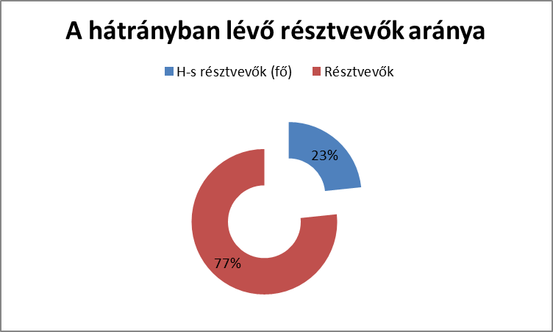
Szerk.: Ács, 2021.
A projektben bevont hátrányos helyzetű kategóriát a projektben bevont diákok esetében – a felkészítő tanárokkal egyeztetve – a tanuló szocioökonómiai státuszának kritériumai alapján határoztuk meg ily módon:
- A szülők közül anya vagy az apa legmagasabb iskolai végzettsége: általános iskola.
- A szülők közül az anyának vagy az apának nincs állandó munkahelye.
- Leszakadó térség kistelepülésén él.
- Nem megfelelőek a lakáskörülményei.
- A család anyagi helyzete nem megfelelő.
- Nincs rendszeres munkavégzésből származó jövedelme a családnak.
- Egyedül neveli az anya vagy az apa.
- Nevelőszülők nevelik.
- Nagycsaládban élnek: hárman vagy ennél többen vannak testvérek.

A nyilatkozatot az adott köznevelési intézmény igazgatója illetve a felkészítő tanára aláírásával igazolta, s az igazoló dokumentumot a jelenléti ívekhez kapcsoltuk (Melléklet D).

AZ EGYÜTTMŰKÖDÉSBEN RÉSZTVEVŐ INTÉZMÉNYEK
A projekt egészében biztosítottuk a folyamatos 7 köznevelési intézménynek a részvételét a projektben, ami igazolnak a megkötött Együttműködési Megállapodások. Az együttműködő köznevelési intézmények közül mind a hat ütemben a levéltár stabil, állandó partnerei Baranya megye református (5 egyházmegyei és 1 egyházközségi) fenntartásban működtetett köznevelési intézményei voltak:

A Pécsi Református Kollégium Általános Iskolája, Pécs
A Pécsi Református Kollégium Csikesz Sándor Általános Iskolája, Drávafok,
A Pécsi Református Kollégium Nagyharsányi Általános Iskolája,
A Pécsi Református Kollégium Gimnáziuma és Szakgimnáziuma,
A Pécsi Református Kollégium Internátusa,
A Sztárai Mihály Református Általános Iskola, Siklós.

Az állami fenntartású köznevelési intézmények közül a következők csatlakoztak a projekthez:
2018.03.01.- 2018.08.31 (I. ÜTEM): Kodolányi János Német Nemzetiségi Általános Iskola és AMI,
2018.09.01.- 2019.08.31. (II. és a III. ÜTEM): Véméndi Általános Iskola,
2019.09.01.- 2020.02.01. (IV. ÜTEM): Sombereki Általános Iskola és Alapfokú Művészeti Iskola Dunaszekcsői Tagiskolája,
2020. 03. 01. 2021. 02. 28. (V. és a VI. ÜTEM): Kitaibel Pál Általános Iskola és AMI, Harkány.
Az állami fenntartású intézmények esetében négy alkalommal kellett megtalálni az új együttműködő partnert, mely a nehézségek ellenére is sikerült, s így teljesíteni tudtuk a projektben vállaltakat. A négy újabb intézménnyel négy újabb térséget (Pécsvárad, Véménd, Dunaszekcső, Harkány) sikerült bevonni a projektbe, s így ezekben a térségekben is ismertebbé tudott válni a BREL maradandó értékű gyűjteménye.
Véleményem szerint azokkal a köznevelési intézményekkel működött hosszú távon is az együttműködés, amelyek a református fenntartásnak köszönhetően erősebben kötődtek/kötődnek a BREL-ben őrzött református írott és tárgyi emlékekhez. Ezeknek az intézményeknek a pedagógiai programjaikban foglalt nevelési céljaik között ott található a református identitás és a református gyülekezetekhez való kötődés erősítése, valamint a református örökség megismertetése a tanulókkal. A felkészítő tanárok projekt iránti elköteleződése és az intézmény igazgatóval való kapcsolata, annak támogatása is befolyásolta az együttműködés sikerességét.

A FELKÉSZÍTŐ TANÁROK
- táblázat: A projektben résztvevő felkészítő tanárok intézményenként és ütemenként
INTÉZMÉNYEK | FELKÉSZÍTŐ TANÁROK | ÜTEM
PRK GIMNÁZIUM | Molnár Péter TH | I-VI.
PRK INTERNÁTUS | Sümeghi Péterné TH | I-VI.
 | Izsák Kálmán_TH | III-VI.
 | Benkő- Kónya Lóránd TH | I.
PRK ÁLTALÁNOS ISKOLA | Duchnovszky Júlia TG, VET, FS | I-VI.
 | Szigethi Katalin FS, TG | I-VI.
PRK NAGYHARSÁNY | Gál Zsolt _HSZ, VET | I-VI.
 | Mayerné Kürthy Andrea HSZ
 | Szücs-Farkas Milán_VET | VI.
PRK DRÁVAFOK | Bükkerti Bernadett HSZ, VET | I-VI.
 | Benczéné Péterfia Karola VET, HSZ | I-III.
SIKLÓSI SZTÁRAI MIHÁLY REF. ÁLTALÁNOS ISKOLA | Józsi Anita (Vargáné) HSZ, VET | I-VI.
 | Péter Zoltán HSZ, VET
 | Ambachné Perics Irén HSZ | I-III.
 | Bütösné Heszberger Andrea_VET | VI.
PÉCSVÁRADI ÁLTALÁNOS ISKOLA | Kiss László HSZ | I.
VÉMÉNDI ÁLTALÁNOS ISKOLA | Baracs Dénes HSZ | II-III
 | Kaiserné Szitás Rózsa HSZ, VET | II-III.
 | Szabó Ildikó_HSZ | II-III.
DUNASZEKCSŐI ÁLTALÁNOS ISKOLA | Szabó Ildikó_HSZ | IV.
HARKÁNYI KITAIBEL PÁL ÁLTALÁNOS ISKOLA | Hanvayné Országh Krisztina HSZ, VET | V-VI.
 | Hanvay Zoltán HSZ, VET | V-VI.

A projekt idején összesen a felkészítő tanárok 2709 órában segítették a szakmai vezető, dr. Ács Marianna munkáját (2996 óra). Összesen 5705 órában foglalkoztak a tanárok a projekttel.

A LEVÉLTÁR-PEDAGÓGIA FOGLALKOZÁSOK MEGVALÓSÍTOTT TEMATIKÁJÁRÓL foglalkozástípusonként:

HAVI SZAKKÖR
A havi szakkörök célcsoportja a nem pécsi általános iskolák felső tagozata volt: a drávafoki, a nagyharsányi és a siklósi általános iskolák a dél-dunántúli régió legfejletlenebb térségeihez tartozó települések intézményei. Így az innen érkező diákok számára – a felkészítő tanárok jellemzései alapján – még inkább élményszerű tanulás szervezésére törekedtünk. Az 5 alkalommal másfél órás foglalkozások, amelyeken félévente és átlagban havonta egy alkalommal találkoztam a résztvevőkkel, azt tették lehetővé, hogy a Szakmai Tervben megfogalmazott tématerületekhez kapcsolódóan kóstolót adjunk a levéltárak világából, bízva abba, hogy megértik, hogy a levéltár olyan értéktár, információforrások őrzője, ami a kultúránk alapját adja, s nemzedékről nemzedékre hagyományozódik. A foglalkozások elsődleges célja a Baranyai Református Egyházmegye Levéltára gyűjteményének, gyűjtőkörének a bemutatása volt. Ehhez a tematikához kapcsolódtak a különféle gyűjtemények (múzeum, könyvtár, helytörténeti gyűjtemény és irattár fogalmának a megismertetése.
- fotó: Mi a levéltár és az irattár közti különbség?

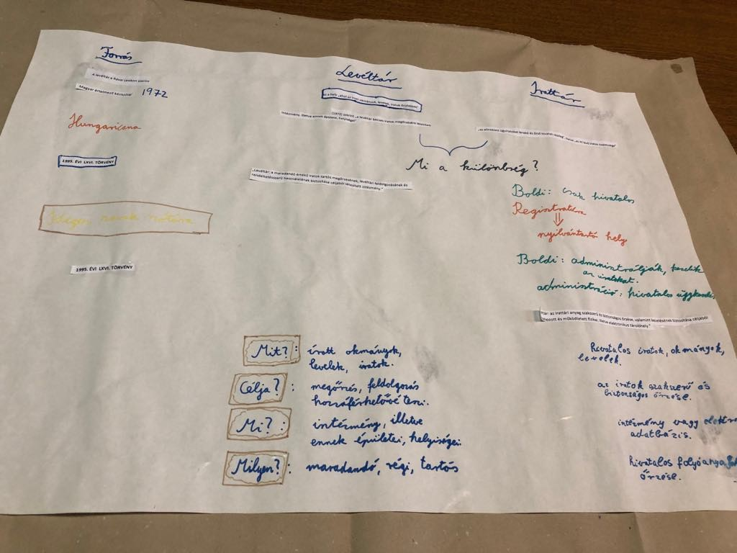
Készítette: Ács, 2018.

Így került sor Pécsett a Klimó Könyvtármúzeum, a Janus Pannonius Múzeum Természettudományi Múzeuma illetve a MNL Baranya Megyei Múzeumának a meglátogatására, vidéken pedig a Nagyharsányi Helytörténeti Gyűjtemény és a harkányi Dezső László-féle helytörténeti gyűjtemény megtekintésére.
- fotó: Látogatás a Janus Pannonius Természettudományi Múzeumban. A múzeumi tárgyak leírása. Nagyharsányi havi szakkörösökkel 2018 őszén.
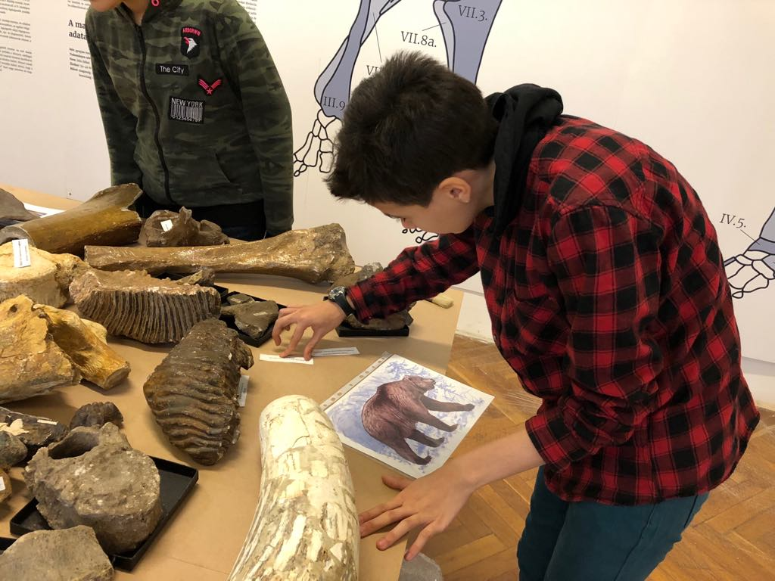
Készítette: Ács, 2018.

A tanulók megtapasztalhatták, hogy mit jelent egy közösség, egy család történetének bemutatása, milyen a muzeális gyűjtemény és a levéltár illetve a levéltár és az irattár közti kapcsolódás. Élményt jelentett számukra a gyűjtőkkel (Kanász Imre és Dezső László) való megismerkedés, akikkel beszélgetve nemcsak a saját falujuk/ településük (Harkány, Nagyharsány) története elevenedett meg, de a saját iskolájuk, gyülekezetük és családjuk történetének emlékezete is megérinthette őket. E foglalkozásokon törekedtünk különféle online elektronikus adatbázisokat bemutatni, ahol információgyűjtés és információ felhasználását is gyakorolhatták a tanulók. Kihasználva a levéltár, mint nonformális tanulási tér adta lehetőséget (COVID 19 következtében történt korlátozásokig) a tanulók megtapasztalhatták, hogy az iratokat hogyan tároljuk, milyen módon rendszerezzük, milyen típusú iratokat őrzünk. Ehhez ismereteket kellett közvetíteni a Magyarországi Református Egyház felépítéséről, az iratok keletkezésének helyeiről, valamint a MRE levéltárairól is. A tanulók betekinthettek a levéltári raktárak világába, megismerkedhettek a levéltáros feladataival. Ők maguk is nyithattak ki dobozokat, vehettek kézbe iratanyagot. A foglalkozások középpontjában a BREL iratanyaga, így a gyülekezeteinek és intézményeinek (iskolák) legfőbb iratai, mint az anyakönyvek, iskolai naplók, presbiteri és közgyűlési jegyzőkönyvek, orgona – és iskola-parókiatervrajzok, fotók, levelek álltak.
IKT-eszközöket is használtunk a foglalkozásokon, hogy élménnyé tegyük az ismeretszerzést, s pótoljuk azokat a hiányosságokat, melyek abból fakadtak, hogy a levéltárban nehezen olvasható kézírással írt szövegekkel, helyenként idegen szavakkal találkozhattak a diákok, mely egy átlagos általános iskolás számára is nehézségeket okoznak. Törekedtünk arra, hogy ne szegjük a kisdiákok kedvét, hanem inkább találós kérdések, keresztrejtvények, wordwall-feladatok esetenként valós kutatói kérések megoldásával ösztönözzük őket a kutatás és a felfedezés örömének a megélésére.
  - fotó: A MRE egyházkerületeinek megismerését célzó, WordWall alkalmazással készített interaktív játék.
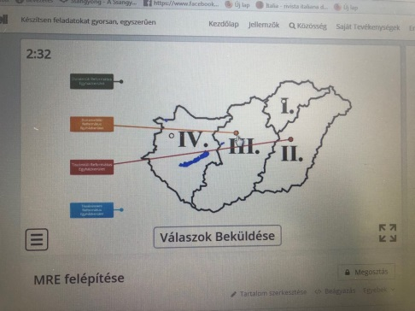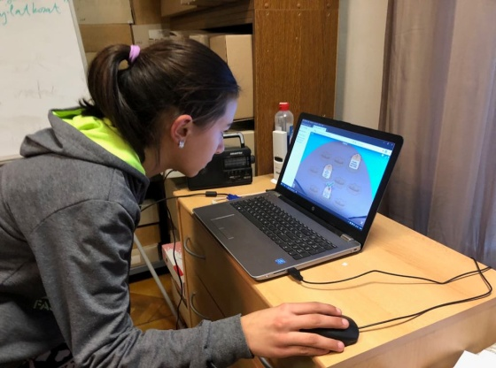
Készítette: Ács, 2018.

A tanulásszervezés többféle formáit gyakoroltuk az önálló munkától a páros munkán át a 3 fős csoportban végzett feladatokig. A problémaalapú tanítás, valamint a drámapedagógia eszközeivel is éltünk. A foglalkozásokon fejlődött a diákok mind a kommunikációs, a digitális, az önálló tanulást elősegítő, a matematikai (mérés és mértékegység átváltás) és a szociális kompetenciája.

FOGLALKOZÁSSOROZAT
A PRK Általános Iskolája számára szervezzük a foglalkozássorozatot a I, a III. és az V. ütemben. E foglalkozások kifejezetten a felsős tanulók esztétikai és művészeti kompetenciáinak a fejlesztését szolgálja. Elsősorban kézműves foglalkozásokat takar, melyek egy héten keresztül napi 2- 3 óra elfoglaltságot jelentettek az általános iskolás tanulóknak.
2018 júniusában egy héten keresztül ismerkedtek a PRK Általános Iskolája felsős tanulói az ormánsági kazettás templomok díszítő motívumaival és REFORMÁTUS JELKÉPEKKEL, majd ennek hatására készítettek tárgyakat kavicsfestés és dekupázs-technika alkalmazásával. Nagyon szép ajándéktárgyak, festett virágcserepek és kavicsdíszek kerültek ki a tanulók kezeiből (5. ábra). Egy elfeledett társasjátékot elevenítettünk fel, amit saját maguk készítettek el a diákok: malomjátékot rajzoltak meg kartonlapra és jelképeket ábrázoló, festett kavicsok alkották a „bábukat”. Természetesen mielőtt nekiláttak a feladatnak fel kellett eleveníteni a játékszabályokat. A végén kipróbálták az elkészített malomjátékaikat.
- fotó: Tűz és a kakas. Készítette: Pál Anna 7. o.
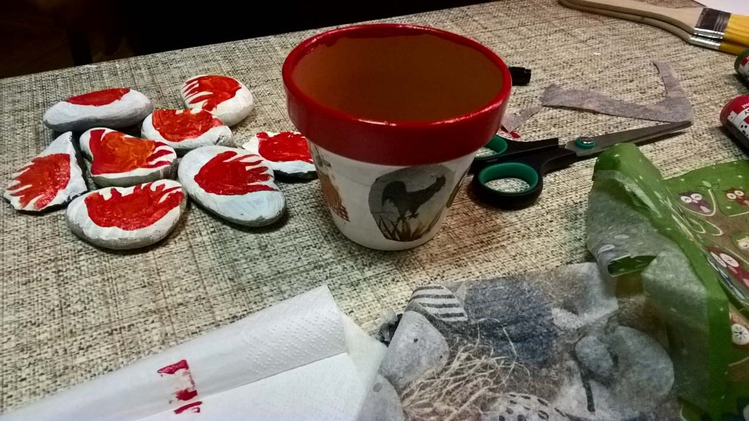
Készítette: Ács, 2018.
2019 júniusában a Biblia korába kalandozunk e tevékenységsorozaton. Feltérképeztük az étkezési szokásokat (Márk 14:18), megismertük a Szentföld hét növényét: datolyát, a szőlőt, a gránátalmát, olajbogyót, a fügét, a búzát, az árpát (5 Móz8: 7-8). A kenyérfélék (Lukács 11:3) közül többet el is készíttünk, mint pl. a kovásztalan kenyeret (2 Móz 29:2), a pirított gabonát, a sokmagvas kenyeret (Ez 4:9). Megkóstoltuk a gránátalmát, a datolyát a szőlőt és a fügét is. A diákok megismerkedtek a bibliai történetekben szereplő növényekkel és állatokkal. A főzés mellett csendéletet festettek a Bibliában szereplő növények felhasználásával, illetve a különféle magvakból képeket készítettek. A foglalkozás a Pécs-belvárosi Református Gyülekezet Sztárai-termében valósult meg. Nyitott volt a gyülekezet gyermekei számára.

  - fotó: Jelenetek az ÉTELEK A BIBLIA KORÁBÓL c. foglalkozáson.
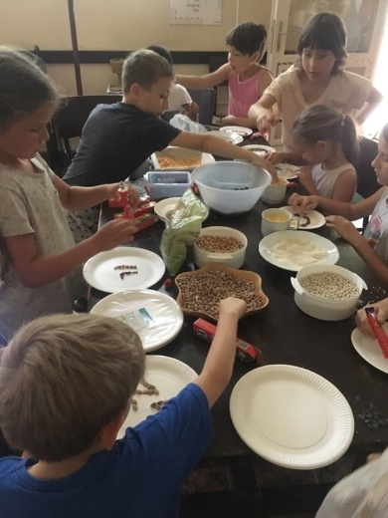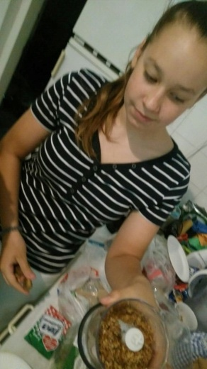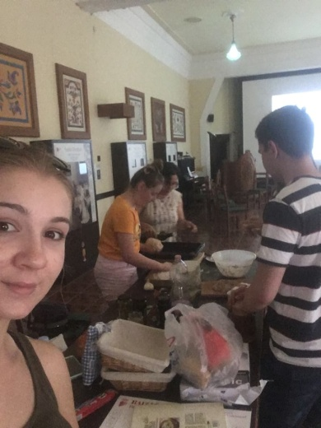
Készítette: Szigethi, 2019.

2020 júniusában a CÍMERTANNAL, hazánk címerének történeti áttekintésével, valamint a MRE címerrel és az ormánsági református települések címereivel ismerkedtek meg a PRK Általános Iskolájának felsős tanulói. Gyöngyfűzéssel kitűzőt, az ormánsági címerekből memóriakártyát készítettek és elsajátították a zengővárkonyi népi ékszerek alapmotívumait a diákok e foglalkozásokon.
9-11. fotó: Képek az V. ütem kézműves foglalkozásáról. Gyöngyből készült címer.
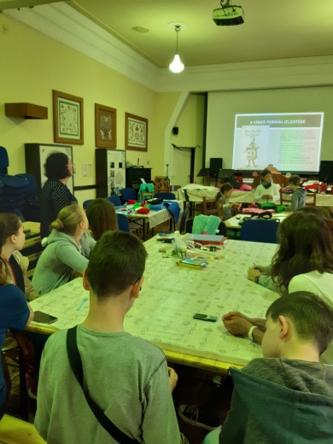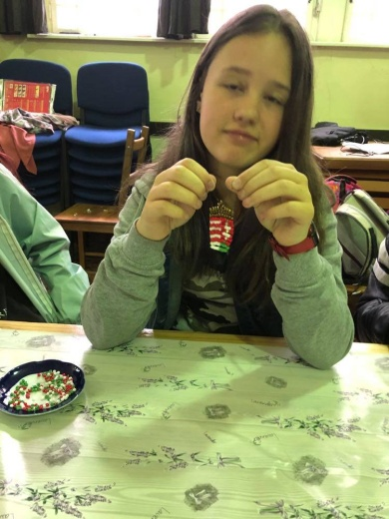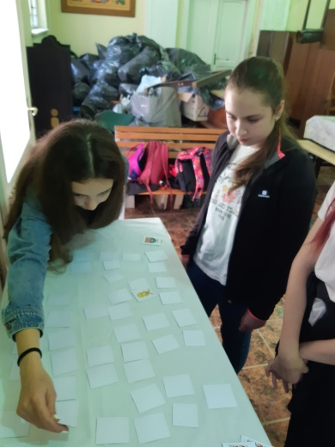
Készítette: Ács, 2019.

VETÉLKEDŐK
A levéltár-pedagógiai foglalkozások közül az általános iskolások számára vetélkedő szervezünk a projekt folyamán két alkalommal. Az első vetélkedőre 2019 elején került sor a Pécsi Református Kollégium Gimnáziumának aulájában. A kétfordulós esemény mintegy 100 fő felső tagozatos általános iskolás diákot mozgatott meg. Munkájukat 12 felkészítő tanár és a projekt szakmai vezetője segítette. A zsűri elnökségét alkották Rácz Attila, Budapest Főváros Levéltára főlevéltárosa, Simonné Dr. Pallós Piroska, művelődéstörténész, egyetem docens, a Rippl-Rónai Művészeti Kar nyugalmazott oktatási és minőségbiztosítási dékánhelyettese, Szatyor Győző, grafikus, szobrász, népi iparművész és Szalai Gábor, a PTE TTK Földrajz Intézetének tudományos segédmunkatársa, a Pécsi Református Kollégium volt diákja alkotta. A zsűri tagjai között szerepeltek a diákok tanárai is. A verseny I. fordulójára poszter, interjú, tanulmány, gyűjteményi katalógus és képzőművészet /református jelképek/ kategóriában születtek alkotások. A kiírás célja az volt, hogy a Baranyában élő reformátusok múltjából minél több epizód kerüljön a felszínre. Így készítettek tanulmányt a siklósi tanulók az 1848/49-es forradalom és szabadságharcban részt vevő Baranyához kötődő lelkipásztorok közül a Drávapalkonyán lelkészkedő Gózon Lajosról és a fiáról, ifjabb Gózon Lajosról, a zsolcai hősről. Megismerhettük Perics Péter, siklósi református kántortanító életét, bepillantást nyerhettünk a 19. század és a 20. század első felének Baranya megyei és siklósi református világába. Számos családtörténetet feldolgozó tanulmány született. A poszterek is főképp a családfa-kutatás első lépéseit dokumentálták. Nagyharsányi diákok nagy múltra visszatekintő református elemi iskolájuk történetét dolgozták fel. A Pécsi Református Kollégiumra hagyta néprajzi gyűjteményét a kovácshidai lelkipásztor, Szigethi András. Ennek a gyűjtemény egy részének tárgyairól „Ormánsági szoba” címmel készítettek gyűjteményi katalógust a pécsi diákok. Interjú kategóriában egy drávafoki kislány lelkipásztorával készített interjút, melyből kiviláglik a baranyai lelkészsors. A véméndi általános iskolások két kisfilmet készítettek, melyek mindegyikében a Felvidékről Baranyába betelepített reformátusok sorsát ismerhetjük meg. Két idős asszony, egyikük az interjú készítőjének nagymamája, tekintett vissza életének e nehéz szakaszára. A képzőművészet kategóriában kazettás mennyezet, templomról készített makett, Luther-rózsa, batikolt kazetták, és számos református jelkép készült. A vetélkedő második fordulóját 2019. március 2-án rendeztük meg. A kategóriák indulói két szekcióban szóbeli ppt-s előadásokkal készültek. Velük egy időben az 5 intézmény tanulói 6 fős csoportokban a „Bajnokok csatájában” küzdöttek meg egymással a havi szakkörökön megismert levéltári alapfogalmak, a BREL iratai és gyűjtőköre, a MRE felépítése témában. Játékos feladatok, rejtvények, IKT-eszközökkel megoldott feladatok élménnyé tették a küzdelmet. Az iskolák közötti versenyt a Pécsi Református Kollégium Általános iskolája, második helyezést a siklósi Sztárai Mihály Református Általános Iskola és a harmadik helyet a Véméndi Általános Iskola nyerte el. Az izgalmat és a versenylázat Czigány Tamásnak és zenekarának sikerült táncházával levezetni.
A vetélkedőről kisfilm készült, mely itt tekinthető meg:
https://www.youtube.com/watch?v=gMB0v5FOOaw
II. VETÉLKEDŐT a VI. ütemben rendeztük meg. A vetélkedő szintén kétfordulós volt. A következő szekciókban indultak a versenyzők: képzőművészet, zsoltárének, poszter szekció szóbeli és Bajnokok csatája. Az első forduló eredményeit a PRK TEAMS VETÉLKEDŐ II. CSOPORTBA töltötték fel az induló résztvevők.
A második fordulót 2021. február 26-án 11h 30-tól 16h-ig valósítottuk meg egyszerre az iskolákban jelenléttel és a PRK TEAMS VETÉLKEDŐ II illetve a BAJNOKOK CSATÁJA csoportban.
A vetélkedőt többszöri értekezletek és egyeztető megbeszélések előzték meg. A FŐPRÓBÁN: 2021. február 25. 17- 18h egy csapat- és egy egyéni poszter meghallgatására is sor került a zsűri jelenlétében.
A zsűri elnöke, DR. LAKATOS JUDIT, a Károlyi Gáspár Tudományegyetem oktatója, a zsűritagok: DR. SZABÓ SZABOLCS, karnagy úr, a Pécs-belvárosi Református Gyülekezet gondnoka; BÍRÓ ANDREA, népi iparművész, KANÁSZ IMRE, a Nagyharsányi Helytörténeti Gyűjtemény alapítója és vezetője, HARKAI ADRIEN, projektmenedzser, CSOKNYAI ZSÓFIA KATALIN, HIRDI KATALIN ÉS SZABÓ RAUL, a PTE osztatlan tanár szakos hallgatói voltak.

A VETÉLKEDŐ PROGRAMJA 2021. 02. 26-ÁN:
12H 30 – 13H: MEGNYITÓ.
13H – 15H: POSZTER
13H – 14H: A BAJNOKOK CSATÁJA
EREDMÉNYHIRDETÉS a következő szekciókban legkésőbb 15h 30:
- ZSOLTÁRÉNEK
- BAJNOKOK CSATÁJA
- POSZTER SZEKCIÓ
A csapatok, ha végeztek, akkor a VETÉLKEDŐ II. szekcióban meghallgathatják a társaikat, illetve szavazhatnak a KÖZÖNSÉGSZAVAZAT csatornában a képzőművészeti alkotásokra.

2021. 02. 26-án 12h 30-kor kezdődött a VETÉLKEDŐ II. MEGNYITÓ a TEAMS felületen és az iskolai helyszíneken egyszerre. 11h 30-tól gyülekezés és technikai felkészülés folyt. A megnyitó a PRK Csikesz Sándor Általános Iskola tanulója, IGNÁCZ VALÉRIA ÉS KALÁNYOS DZSENIFER zsoltár/dicséret énekével kezdődött el, majd GYŐRFI BÁLINT ESPERES úr tartott rövid áhítatot és megnyitotta a vetélkedőt. Az áhítat után dr. SZABÓ SZABOLCS karnagy úr eredményt hirdetett zsoltárének kategóriában. Felvétel készült telefonon, mivel a TEAMS-ben problémák adódtak a rögzítéssel. A felvétel megtekinthető a PRK TEAMS VETÉLKEDŐ II. CSOPORTBAN.
Két platformon, párhuzamosan folyt a verseny: a VETÉLKEDŐ II. csoportban, ahol a zsűri meghallgatta a POSZTER SZEKCIÓBAN indult diákokat, valamint a BAJNOKOK CSATÁJA SZEKCIÓBAN, ahol a 6 fős iskolai csapatok vetélkedtek egymással, különféle feladatokat megoldva.
A POSZTER SZEKCIÓBAN a tanulók egyéni kategóriában, és a csapatukat képviselve indultak az előre elkészített posztereik szóbeli bemutatásával. A posztereket VETÉLKEDŐ II POSZTER SZEKCIÓ MAPPÁBA lehetett feltölteni annak megfelelően, hogy CSAPAT POSZTEREK VAGY EGYÉNI POSZTEREK. E szekcióban a zsűri pontozta a diákok különböző témákban elkészített POSZTEREIK előadását. Poszterenként 10-12 perc állt a rendelkezésre a szóbeli előadásra. A pontozást segítette egy értékelő lap, amit a VETÉLKEDŐ II. ÉRTÉKELÉS CSATORNÁJÁBAN is és a fájlok közé is feltöltöttem. Az értékeléskor, a csatornában tud a zsűri megbeszélést folytatni.
A feladatokat a BAJNOKOK CSATÁJA SZEKCIÓ az iskolák elnevezésével megegyező CSATORNÁKBAN a CSEVEGÉSBEN a fájlok között találták meg, melyeket a verseny indulásakor lehetett megnyitni.
13h-kor a BAJNOKOK CSATÁJÁBAN résztvevő diákok kilépve a VETÉLKEDŐ II. SZEKCIÓ platformjáról, bejelentkeztek a BAJNOKOK CSATÁJA SZEKCIÓBA, ahol tájékoztattam őket a feladatokról. Segítségemre voltak az iskolai helyszíneken a felkészítő tanárok ( harkányi Kitaibel Pál Általános Iskolában Hanvay Zoltán/Horváth Andrea; PRK Általános Iskolából Duchnovszky Julianna; PRK Csikesz Sándor Általános Iskolából Bükkerti Bernadett; a PRK Nagyharsányi Általános Iskolájából Farkas Milán és Mayerné Kürthy Andrea; a siklósi Sztárai Mihály Református Általános Iskolából Bütös Andrea). Az online térben a csatornákban dr. Ács Marianna, szakmai vezető és a PTE osztatlan tanárképzésben résztvevő hallgató, Hirdi Kata segítette a diákokat a feladatok megoldásában, valamint az értékelésben. A BAJNOKOK CSATÁJA szekcióban a feladatokat a csapattagokon kívül, a TEAMS FELÜLETÉN a felkészítő tanárok jelenlétében, a csapattal együtt, egy légtérben tartózkodó diákok is megoldhatták, akiknek erre a felkészítő tanárok engedélyt adtak. Ez esetben a felkészítő tanároknak kellett a felvételüket a csoportba megtenni. A következő típusú feladatokat oldottak meg a diákok:
1. szabaduló szobák (4-5 féle): Cél az volt, hogy minden interaktív elemre a képen kattintsanak, s gyűjtsék be az információkat a tanulók.
2. REDMENTA FELADATSOR – anyakönyvek olvasása és értelmezése
3. WORDWALL KVÍZ – (csapatonként 1 fő vehetett részt benne)
Technikai vészhelyzetre OFFLINE feladatokat küldtem el a GOOGLE CLASSROOMBAN és a TEAMSben is ilyen címmel.
A VETÉLKEDŐ II SZEKCIÓBAN a KÉPZŰMŰVÉSZET ÉS A ZSOLTÁRÉNEK mappákban találhatók a feltöltött pályamunkák. A ZSOLTÁRÉNEK SZEKCIÓBAN dr. Szabó Szabolcs, karnagy úr bírálta el az énekszámokat. Az eredmények a TEAMS VETÉLKEDŐ II. csoportban található. A KÉPZŐMŰVÉSZET SZEKCIÓBAN az elkészült munkákat Bíró Andrea és Kanász Imre értékelte.
A PRK TEAMS VETÉLKEDŐ II. csoportban megtekinthetők a pályamunkák.
A TEAMS-ES CSOPORTOKHOZ A HOZZÁFÉRÉS: Felhasználónév: leveltar2@refipecs.hu Jelszó: BRELev2021!

TEHETSÉGGONDOZÓ KISCSOPORT
A tehetséggondozó kiscsoportok alkalmain elsősorban a levéltárhoz kötődő témákban alaposabb, elmélyültebb ismereteket tudtunk közvetíteni életkornak megfelelően mind az általános, mind a középiskolás résztvevők számára. Azokban a csoportokban, ahol erre mind a tanulók, mind a felkészítő tanáruk nyitottak volta, törekedtünk arra, hogy a tanulók találkozzanak a kutatás folyamatával (a kutatási téma kijelölése, a kutatási kérdések megfogalmazása, a másodlagos és elsődleges források feltérképezése és feldolgozása). A tanulóktól és a felkészítő tanároktól is függött, hogy milyen mértékben tudtuk ezt megvalósítani. A vetélkedőkre beadott pályamunkák és ezek a szóbeli fordulóin való bemutatása igazolta, hogy mennyire voltunk eredményesek. A Vetélkedő I. alkalomra egy – egy témában elmélyült kutatásokról tanúskodó hosszabb lélegzetvételű tanulmányok is születtek. Sikerült az iskolai tananyaghoz – a középiskolások esetében elsősorban a történelemhez, míg az általános iskolások esetében a hon- és népismeret valamint a hittan tantárgyakhoz – kapcsolódó témákat feldolgozni. Ezeken az alkalmakon a minőségi gazdagításra törekedtünk. Passow irányelveit figyelembe véve a mélységben történő gazdagítás során több lehetőséget kínáltunk a fel a tehetséges és érdeklődő gyerekeknek a tudásuk és képességeik gyarapítására. A diákoknak több témát ajánlottunk és ők dönthettek, hogy mivel és milyen mélységig foglalkoznak vele. A kiscsoportos alkalmak lehetővé tették, hogy megismerjük a diákok érdeklődését és a belső motivációjukat felkeltsük és erősítsük. Igyekeztünk a református nevelés pilléreihez – gyülekezet, iskola, család – kötődő témákat választani, de mindig a BREL iratanyaga határozta meg a feldolgozandó témát, mert a foglalkozások középpontjába a forrásokat és azok értelmezését állítottuk. „A gyülekezeti élet a reformáció korában” c. téma része volt „A reformáció elterjedése a török hódoltság korában” c. nagyobb tematikus egységnek, amit több oldalról is megközelítettük. Történelmi sétát tettünk Pécsett, ahol 17. századi források (Mohátsy György 1649; Pietro Masseracchi 1663; Esterházy Pál, 1664; Evlia Cselebi 1664-66) segítségével mutattuk be, hogyan milyen volt az élet a török hódoltság korában Pécsett, hol élhettek a keresztények, hogyan gyakorolhatták a vallásukat. E témához kapcsolódóan a BREL-ben őrzött, az 1576-ban Hercegszöllősön Veresmarti Illés által összehívott zsinaton keletkezett egyházi szabályzatot, „A hercegszöllősi kánonok” reprint kiadását ismerték meg a diákok. Kézbe vették a művet és egy feladatlap irányító kérdéseivel feldolgozták azt, bepillantást nyerve a 16. század második felében formálódó református gyülekezetek életébe. A keresztyén nevelés másik pillére a református iskola. Így választottuk a Felsőbaranyai Református Egyházmegye polgári leányiskolája és internátusa történetének a feldolgozását. Az intézmény elődintézménye volt a Pécsi Református Kollégiumnak, így az idejáró diákok kellően motiváltak voltak ahhoz, hogy megismerjék a református iskolájuk történetét, melyhez az alapot a BREL-ben őrzött iskolai anyakönyvek (1916-tól 1952-ig) , és iskolai értesítők nyújtották.
A családfa-kutatás nagyon népszerű téma a diákok körében. A BREL 1741-től napjainkig őriz anyakönyveket, melyek tanulmányozása lehetővé tette, hogy megismerjék az anyakönyvezés történetét, az anyakönyvek típusait, az anyakönyvek vezetésében történt koronkénti változásokat. A családfa-kutatás kezdeti lépéseihez anyagot gyűjtöttek. Majd különböző interneten is elérhető adatbázisokat ismertek meg, melyek segítségével önállóan is folytatják a gyökereik feltárását.
A projekt második felétől olyan újszerű tartalmakat vontunk be a témák közé, melyekre kevés hangsúly esik a középiskolai történelem tananyagban: pl. A végvári katonaság és Szegedi Kis István kapcsolata, Az ellenreformáció hatása a baranyai reformátusokra, A gályarabok története, II. József Türelmi rendelete és következményei a baranyai reformátusok vallásgyakorlására, Református jelképek a kazettás templomainkban, Református elemi iskolák Baranyában 1968. évi 38. tc. után, A Felsőbaranyai Református Egyházmegye a Tanácsköztársaság idején, Trianon és következményei a református Baranyában, A baranyai református gyülekezetek és a polgári leányiskola működése a szerb megszállás idején, A zsidótörvények és a Magyarországi Református Egyház, az Ormánsági egyke problémája stb.
A PRK ÁLTALÁNOS ISKOLÁJÁNAK diákjai számára szervezett levéltár-pedagógiai foglalkozásokon (ütemenként 10 alkalom 45 perces órák 4-8 fő számára) voltak állandó témák, melyek a levéltárhoz kapcsolódtak, mint pl. a BREL története, gyűjteménye, gyűjtőköre, a levéltáros feladata, a rendszerezés alapja, a kutatói szabályzat és választható témák, mint például családtörténet, családfa-kutatás, anyakönyvek, gyülekezettörténet, iskolatörténet, járványok. A VI. ütemben a kiscsoport tagjai választották ki „A spanyoljárvány baranyai megjelenése” című témát, és ezt dolgozták fel a következő módon: átnézték a BREL halotti anyakönyveit 1918–1821, utánanéztek a halálozás okaként feltüntetett elnevezések milyen betegségeket rejtenek (macse..hu adatbázisa), megismerték az egyes betegségek tüneteit különös tekintettel a spanyolnáthára, majd minél több szöveges információt (újságcikkek, reklámok, rendeletek stb.) fotót összegyűjtöttek a spanyolnátháról és az ellene való védekezésről. Ehhez online adatbázisok (FORTEPAN, ARCANUM, MEK) forrásait dolgozták fel. A halotti anyakönyvek alapján statisztikát készítettek arról, hogy az egyes településeken mikor jelent meg és meddig tartott, milyen korosztályban szedte áldozatait a járvány, s az eredményeket egy időszalagban összegezték. Ezen alkalommal valósult meg leginkább a tehetséggondozás közösségi formája. A tanulók különféle típusú feladatok közül választhattak (információforrások összegyűjtésén át a szövegértés, a képek és a betegségek párosítása, keresztrejtvények időszalag és poszterkészítés stb.), s mindenki a saját érdeklődésének és erősségeinek megfelelően dönthetett az adott feladat mellett. Végül 2 poszter született a mikrokutatás eredményeként, melyet a Vetélkedő II. alkalmából mutattak be a diákok.
A PRK Gimnáziumának és Szakgimnáziumának tehetséggondozó kiscsoportjának diákjai önkéntes munkát is végeztek a levéltárban (dobozok pakolása, dobozjegyzék készítése). Két tanuló két éven keresztül követte a programot, minden lehetőséget kihasználva, amit nyújtottunk. Úgy vélem, hogy e két diákkal tudott leginkább megvalósulni a tehetséggondozás.
A középiskolások körében volt a legnehezebb a program iránti érdeklődés felkeltése, mert a középiskolások nagyon leterheltek iskolai tanulmányaikkal, illetve e korosztályban már tudatosan választják meg az elfoglaltságaikat figyelembe véve a jövőbeli terveiket. Megállapítható, hogy napjainkban kevesebben érdeklődnek a humán tudományok és főképp az egyháztörténet és a történelem iránt. Így ezen alkalmakon is differenciáltan foglalkoztunk a diákokkal. Pl. a 6. ütemben a jelenléti alkalmain (2020 őszén az őszi szünetig) a levéltárhoz kapcsolódó ismeretek kerültek a középpontba, addig az online alkalmakon mélyebb tudást igénylő történelmi témák kifejtésére kerülhetett sor. Az elmélyültebb történelemi ismerteket is feltételező online alkalmakra kevesebben kapcsolódtak be a középiskolások közül. E tehetséggondozó alkalmak a PTE osztatlan tanár szakos hallgatók bevonásával valósultak meg.

TÉMAHÉT
„A nagy múltú református kollégiumok hagyományának szellemét idézzük fel a Pécsi Református Kollégium Internátusában a témahét idején. Ezekben az intézményekben felsőfokú teológiai tanulmányokkal egészült ki a közoktatás. A témahét lehetőség ad az internátus bentlakó növendékeinek arra, hogy megismerkedjenek a felsőoktatásban folyó kutatásokkal. Elsősorban a levéltári kutatások eredményét bemutató előadásokat hallgathatnak meg a diákok a történelem, a néprajz, a földrajz, gyülekezettörténet, helytörténet, a különböző gyűjtemények valamint a református egyháztörténet témájában. Az elhangzó előadásokon a kutatók mesélnek a saját kutatóvá válásuk folyamatáról is, és bemutatják a kutatási folyamatot, s annak eredményét.” 2018 tavaszán került sor az első témahét megszervezésére, mely „Időutazás a Reformáció korába” címet kapta. A téma elsősorban Szulejmán szultán sírhelyének a felfedezéséhez kapcsolódott, de érintette Szigetvár és Pécs török hódoltságkori történelmét is. A programsorozaton belül levetítettük Borsody István a XXI. század felelős szerkesztője által rendezett „A Szulejmán titok” című filmet, mely után lehetőség volt a Szulejmán kutatócsoport vezetőjével, dr. Pap Norberttel beszélgetni a Turbékon folyó kutatásokról. E témahét keretében beszélgettünk Gyenizse Péter geográfussal, geoinformatikussal a kutatási területéről, arról, hogy milyen szerepe volt a tájrekonstrukciónak Szulejmán szultán sírjának felfedezésében (. Megszólaltattuk Hancz Erika a kutatást vezető régészt, aki ismertette munkáját, bemutatta a Szulejmán sírja felfedezésekor előkerült leleteket. A beszélgetésekben igyekeztünk mindegyik kutatót arról is kifaggatni, hogy hogyan váltak kutatókká, és hogyan segítették a kutatásaikat a levéltári források. A találkozásokat helyszíni szemle zárta. Szigetvárra látogattunk 20 fő kollégistával, akik részt vettek Szigetvár várában a „Szigetvár 1566” elnevezésű programban. Lebedi János a vár hagyományőrzőinek vezetője tartott bemutatót, megtekintették a „Civitas Invicta” c. kiállítást, majd dr. Kitanics Máté történésszel bejárták Turbékon az ásatás helyszínét.

12. fotó: Dr. Gyenizse Péter a térinformatika és a régészet kapcsolatáról tart előadást.
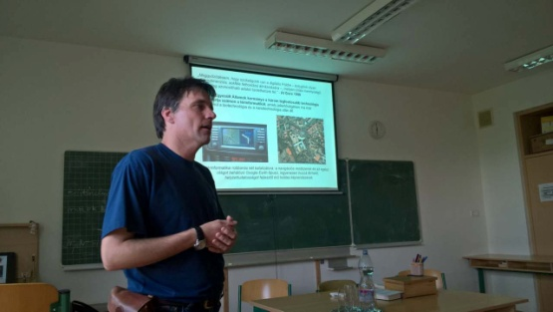
Készítette: Ács, 2018.
A II. témahét az Ormánságról szólt. „Baranya délnyugati szögletében, két községet Somogyból is kikerítve, 45 halódó, színmagyar falucska tekinget ki a fagyvilágba: meglátja –e valaki?”- írta kákicsi Kiss Géza az 1937-ben megjelent Ormányság c. művében. Mi szerettük volna meglátni és megláttatni e régen oly gazdag református vidéket. A témahéten megismertük a vidék néprajzát, földrajzát. Kis-Halas Judit néprajzkutató az „Ormánsági javasok és fivesek” címmel, Szalai Gábor, geográfus „Az Ormánság földrajza” címmel, Bata Tímea muzeológus, etnográfus a Néprajzi Múzeum különleges fotógyűjteményéből készült "Talpasház és bikla" című könyvének könyvbemutatójával járult hozzá a diákok ismeretének a bővítéséhez. Az előadásokat a Pécsi Református Kollégium Internátusának diákjai a Pécs-belvárosi Református Gyülekezet tagjainak közösségében hallgathatják meg, lehetőséget teremtve ezzel a pécsi gyülekezettel való együttlétre, a közös beszélgetésre, valamint az ormánsági emlékek felidézésére, hiszen e gyülekezet több tagja származik az Ormánság falvaiból. Az utolsó napon ellátogattunk az Ormánságba, hogy mindarról, amiről hallottak az előadások során a diákok, saját szemükkel is megtapasztalják. Megcsodáltuk Kémes kazettás templomát, Tarr Ágnes kalauzolt végig bennünket a kémesi tájház kiállításán, majd ellátogattunk Szaporcára az Ős-Dráva Látogatóközpontba. Itt az interaktív kiállítás megtekintése után, rövid gyalogtúrát tettünk és megcsodáltuk a Dráva árterét. A túra után következett a jól megérdemelt pihenés. Ennek részeként Tarr Ágnes irányításával a bográcsban közösen elkészített ormánsági kötözött gombócleves csillapította a résztvevők éhségét.

13. fotó: Kémesen a református templomban az Ormánság c. témahéten.
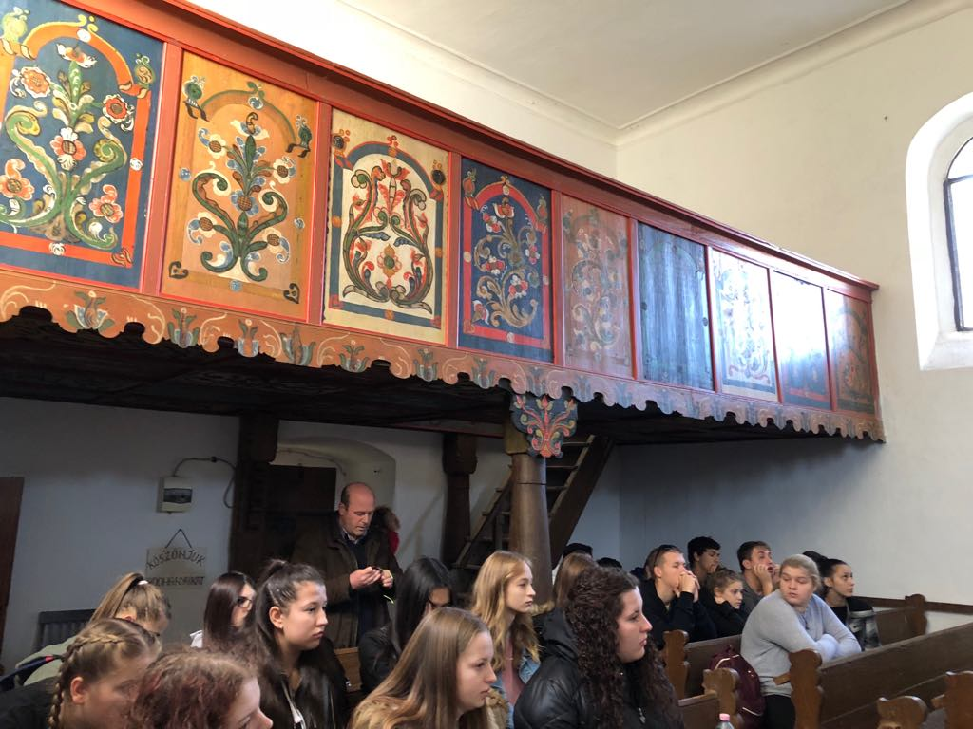
Készítette: Ács, 2018.
A III. témahét megrendezésére 2019 áprilisában került sor. Ez alkalomból a Pécsi Református Kollégium Internátusának 20 tanulója megismerkedett a Pécsett található jelentősebb közgyűjteményekkel. A diákok látogatást tettek Méreg Martin muzeológus, történész vezetésével a Klimó Könyvtármúzeumban, Vargháné Szántó Ágnes levéltáros iratok közötti sétára invitálta a kollégistákat a MNL Baranya Megyei Levéltárának raktárában. A témahéten ellátogattak a Baranyai Református Egyházmegye Levéltárába is, és részt vettek a „Fogadd be – fogadd el!” c. múzeumpedagógiai foglalkozáson JPM Modern Magyar Képtárban. A kortárs művészet befogadását segítő foglalkozás alkalmából szokatlan képalkotó technikákkal, művészi kifejező eszközökkel találkozhattak a diákok, és maguk is alkothattak tárgyakat. Ebben segítségükre Vadvári Katalin múzeumpedagógus volt.
14-16. fotók: Látogatás Pécs közgyűjteményeiben
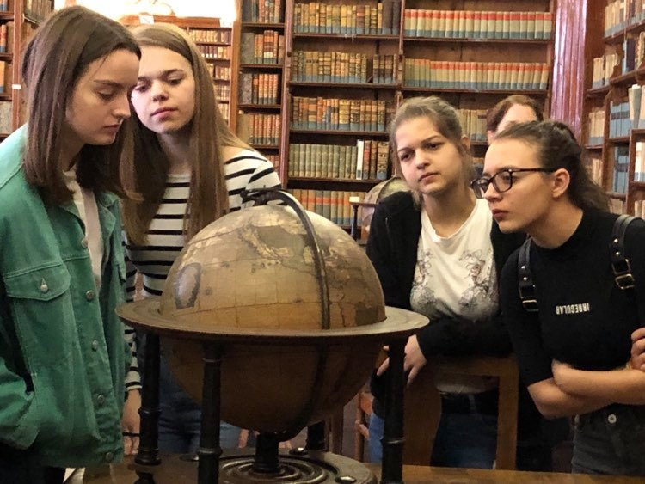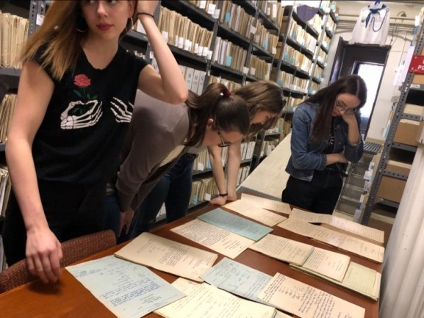

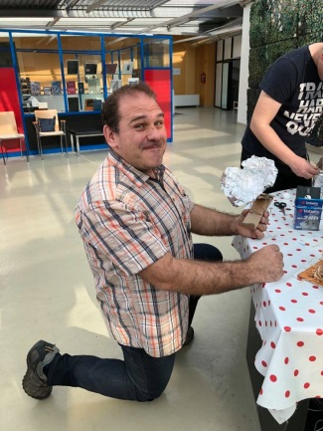
Készítette: Ács, 2019.
IV. TÉMAHÉT a baranyai reformátusok 20. századi történelmének egy – egy epizódjával ismerkedtek meg az internátus diákjai. A Pécsi Református Kollégium indulásának éveiben több határon túli, a délszláv háborúban érintett családok gyermekeit is soraiban tudhatott. Ez ösztönözte a témahét első programját, amikor is a PRK Internátusában megtekintettük Angelina Joli délszláv háborúról készült 2012-es Vér és méz földjén c. filmjét. A filmről beszélget a diákokkal dr. Reményi Péter a PTE TTK docense, a Balkán kutatója. A következő témanapon Bereczky Ildikóval, a Harkány-Márfai Református Társegyházközség lelkészével a Délvidéki Menekültmisszió történetéről valamint a baranyai lelkészsorsról beszélgethettünk. Ezt követően a diákok a Baranyai Református Egyházmegye az 1950-es évekbeli történetét dolgozták fel Benda Kálmán Baranyai útinapló – 1955 című könyve alapján. Benda Kálmán, a Ráday Levéltár levéltárosa kerékpárral azért járta a Dél-Dunántúl református gyülekezeteit, hogy felmérje a parókiákon lévő iratanyagokat és azok közül a maradandó értékűeket Budapestre szállíttassa. Ezeknek az iratoknak a BREL 2011-ben visszakapta a jelentős részét. A témahét Benda Kálmán „Baranyai útinapló – 1955.” című könyvének bemutatójával záródott. A MNL Baranya Megyei Levéltára adott otthont a rendezvénynek, mely nyitott volt a város és a gyülekezetek felé is. A könyvbemutatót Győrfi Bálint esperes nyitotta meg, a könyvet dr. Hóvári János a Károli Gáspár Református Egyetem Benda Kálmán Szakkollégiuma Történettudományi Műhelyének vezetője mutatta be. A találkozón felszólalt több református lelkész és gyülekezeti tagok.

17. fotó: Dr. Hóvári János és Győrfi Bálint Benda Kálmán könyvbemutatóján a MNL BML –ban.
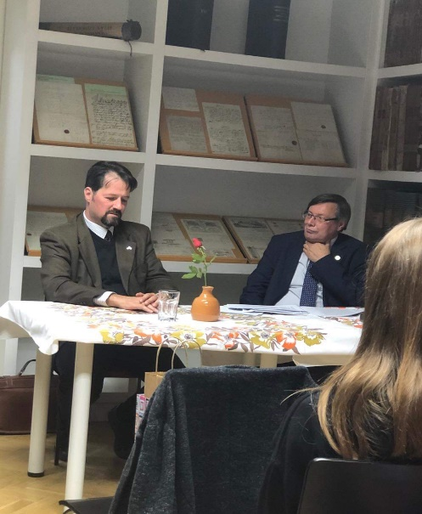
Készítette: Ács, 2019.
Az V. TÉMAHÉT a „MOHÁCS- kutatások 2020” címmel zajlott 2020 szeptemberében, azaz a projekt VI. ütemében. E témahét alkalmából a Pécsi Református Kollégium Internátusának 20 tanulója ismerkedhet meg a Mohács-kutatások legfrissebb eredményeivel. A programok nyitottak a PRK Általános Iskolájának és a PRK Gimnáziumának érdeklődő diákjai számára is. A programon belül kirándultunk Sátorhelyre, a Mohácsi Nemzeti Emlékhelyre, ahol megtekintettük egy mohácsi tömegsír régészeti feltárását, megismertük a Janus Pannonius Múzeum régészeit munka közben. A sír megnyitása egy 2025-ig tartó kutatási projekt első fázisa, melyet a Janus Pannonius Múzeum régészei Bertók Gábor vezetésével és a Magyar Természettudományi Múzeum antropológusai végeznek el. A látogatás alkalmából Bertók Gábor mutatta be a régészek és az antropológusok munkáját. A tömegsír feltárása mellett lehetőség nyílt a Szent Koronát formázó kiállítótér meglátogatására, a Mohácsi csatáról készített kisfilmek megtekintésére, s a felső emeleti kilátóból pedig ráláthattunk a kopjafákkal teli sírkertre is. Ezt követően Varga György, a Sátorhelyi Emlékhely muzeológusának vezetésével megtekintettük a sírkertet (30-40 perc). A témahét ezt követő napjain a PTE SZKK kutatócsoport tagjaival beszélgethettek a diákok a PRK Gimnázium aulájában. Gyenizse Péter, a PTE TTK Földrajz Intézetének tanszékvezetője, docense és Szalai Gábor, PTE SZKK tudományos segédmunkatársa, a PRK „öregdiákja”.a Gergely-féle naptárreformról, s annak jelentőségéről a történelmi források értelmezésében tartottak előadást, Dr. Pap Norbert, egyetemi tanárt II. Lajos haláláról, Kitanics Mátét, PTE SZKK tudományos munkatársát pedig a Törökdombról hallgathattuk meg. Az előadók arról is szóltak, hogyan és milyen források felhasználásával dolgozik egy történész - geográfus, amikor az a feladata, hogy kiderítse, hogy hol is volt a Mohácsi csata.
18. fotó: Sátorhelyen a Mohácsi csata tömegsírjának megnyitásakor
: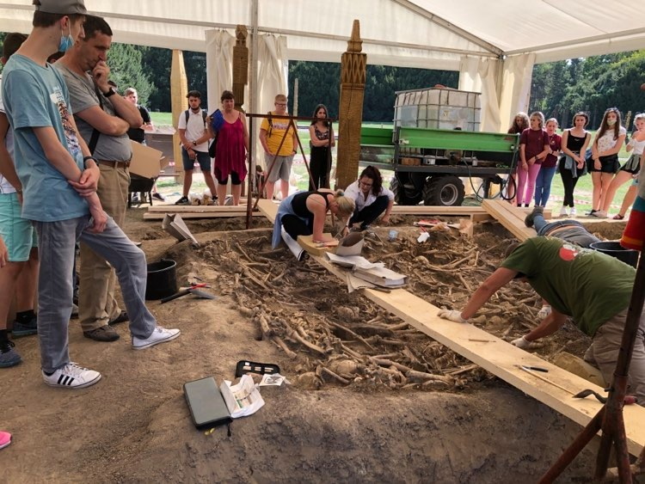
Készítette: Ács, 2020.
A VI. témahetet 2020. októberében rendeztük meg „A levéltári források és felhasználásuk. Csontváry Kosztka Tivadar halálának 100 éves évfordulójának emlékére” címmel. Ez alkalmakon a Pécsi Református Kollégium Internátusának 20 tanulója a levéltári források felhasználásának a lehetőségével ismerkedhetett meg. A témahét során megemlékeztünk Csontváry Kosztka Tivadar festő halálának 100 éves évfordulójáról. (Sajnos a COVID miatt erre a megemlékezésre nem az V. ütemben került sor, mert a Pécsi Nemzeti Színház 2020. március 24-i előadása elmaradt, s október 18-án pótolták. Így az V. Ütem helyett a VI. ütemben tudtuk megvalósítani az eseményt.) A témahét középpontjában a Pécsi Nemzeti Színház „Az elveszett Csontváry” c. előadása állt. Aknai Tamás művészettörténész a következőképpen ajánlja az előadást a nézőközönségnek: „Jómagam nem hiszek a festő – ki tudja miért felreppenő – magányosság-mitológiájában, és azt is tudom, hogy ezeréves cédrusképének sem a magányosságról szólt az eredeti címe: Egy cédrusfa Libanonban. Nem volt különcebb az őt nagy számban körülvevő különcöknél, és nem azért nem vált ki kortársainak mára elfeledett sokaságából, mert azok vakok voltak, vagy mert képei mozdíthatatlanok. A töredékes életmű és szétszóródott forrásirodalom ugyanakkor értelemszerűen terelik gondolatainkat a képek és az alkotó kalandosnak tetsző sorsa, az ezekben megpillantható „kifejletek” misztikus-misztifikált és bizonytalan, de nemegyszer valóban színpadképes változatai felé.”
„Az elveszett Csontváry egy jelenkori történeten keresztül mutatja meg, hogy mennyi bizonytalanság, legenda és titok lengi körül még ma is a magyar festészet e különös alkotóját, akinek lélegzetelállító festményei az elmúlt években sorra döntötték meg az aukciósházak eladási rekordjait.” A darab lehetővé tette, hogy a TÉMAHÉT diákjai „a jelenből kikacsintva egy furcsa, álomszerű időutazásban és nyomozásban” vegyenek részt, „ahol megismerhetik Csontváry képeinek kalandos sorsát, s a levéltári kutatásoknak a jelentőségét egy –egy kép történetének alakulásában. Ezen kívül a darab írója, Kovács Krisztina felhasználja Csontváry írásait és levelezését a dramaturgiában. Ez adja az apropóját annak, hogy „A Levéltár-pedagógia Baranyában a köznevelés eredményességéért” c. projekt keretében megnézzük e színházi darabot, kihangsúlyozva, hogy a levéltárakban őrzött dokumentumoknak mily nagy jelentősége van a kulturális értékek megőrzésében és elevenné tételében.
A projekt célja az is volt, hogy a PRK Internátusának lakói –, akik főképp Baranya különböző, sokszor leszakadó térségeiből érkeznek tanulni a kollégiumba – megismerjék a Pécsett őrzött magyar kultúra kiemelkedő tárgyi emlékeit, képzőművészeti alkotásait. Sajnos a COVID következtében a színházlátogatást megelőző tárlatvezetés a Janus Pannonius Múzeum Csontváry Múzeumában elmaradt, helyette a levéltárban Csontváry Kosztka Tivadar életéről és művészetéről beszélgetést tartottunk, melyet a képeiből álló ppt vetítése kísért. Ezt egészítette ki Aknai Tamás művészettörténész videós előadása.
A témahét másik programja a festő legjelentősebb szimbólumához, a CÉDRUSHOZ kötődik: CÉDRUS, mint ex libris. A Baranyai Református Egyházmegye Levéltára őrzi Pákozdy László Márton teológus professzor könyvtári hagyatékát. A tulajdonjogot jelezve a teológus professzor CÉDRUST ábrázoló ex libris-szel jelölte meg a könyveit. Ennek okairól beszélgetünk a levéltárban, feltárva a cédrus szimbólumának jelentéseit. Ehhez online adatbázisokat ismernek meg a diákok, és elkészíthetik a saját ex librisüket is. Ezen alkalommal a jelképek témaköréhez kötődően ppt-ben áttekintettük az ormánsági települések címerében és templomainak kazettáiban fellelhető jelképeit is.
Pákozdy László Márton tanítványa volt Sümegi Péter, a Szentlőrinc-környéki Református Társegyházközség lelkipásztora. A nagytiszteletű úr a projekt szakmai vezetőjével való beszélgetésben mesélt gyermekkoráról, teológiai tanulmányairól valamint október 23-a ünnepének közeledte okán a baranyai reformátusság sorsáról a szocializmus idején. Az alkalom nyitott volt, és illeszkedett az internátus BÖGRE rendezvényéhez. A beszélgetésről videófelvétel készült.

Levéltár-pedagógiai foglalkozások online

V. ÜTEM
A BREL levéltár-pedagógiai foglalkozásai a köznevelési intézmények működéséhez igazodnak, hiszen az ezen eseményeken résztvevők általános és középiskolás diákok.
A „Levéltár-pedagógia Baranyában a köznevelés eredményességéért” c. EFOP 3.3.2-16. projekt tavaszi féléveinek ütemezése február 1-jén kezdődik és augusztus 31-ig zárult le. A tapasztalatom az, hogy a tavaszi ütem levéltár-pedagógiai foglalkozásai ténylegesen az iskolai tanév zárását követően, legkésőbb július 31-ig befejeződtek.
A 2019/2020. tanév második féléve, a projekt V. üteme rendhagyóan alakult. Március 16-tól a COVID-19 vírus következtében az iskolákban megszűnt a személyes jelenléti tanítás és online formában folytatódott tovább. 2020. június 2-tól a diákok visszatérhettek az iskolákba, s egészen június végéig a köznevelési intézmények foglalkozásokat biztosítottak a növendékeiknek. Így az V. ütem levéltár-pedagógiai foglalkozásait (HAVI SZAKKÖRÖK, TEHETSÉGGONDOZÓ KÖRÖK ÉS A FOGLALKOZÁSSOROZAT), a helyzethez alkalmazkodva, részben a diákok és a felkészítő tanáraik személyes jelenlétével, részben pedig online platformokon tartottuk meg. Sajnos a PRK Internátus lakói számára szervezett V. TÉMAHÉT (Mellékelt Témahét V. ütem) elmaradt, mert 2020. március 23-án vette volna kezdetét, s színház-és múzeumlátogatás is szerepelt volna programok között.) E programot a 2020 őszi félévében valósítottuk meg.
2020. április 9-én tájékoztatást kapott Győrfi Bálint esperes úr az EFOP 3.3.2-16 lebonyolításáról Lukácsi Edittől (edit.lukacsi@emmi.gov.hu).
A fent idézett levél javaslata mentén igyekeztünk megszervezni az online foglalkozásokat, mely nem volt egyszerű. Egy részt a projektben szereplő iskolák egy része hátrányos helyzetű, leszakadó térségek intézményei, ahol a családokban nem vagy csak részben voltak adottak a technikai feltételei az online oktatásnak. Nehezítette a dolgunkat, hogy a kötelező iskolai oktatás is súlyos terheket rótt a szülőkre, tanárokra és a diákokra is. A levéltári foglalkozások még bővítették az online alkalmakat, s tették zsúfolttá a diákok napjait. Ezért is éltünk azzal a lehetőséggel, hogy csökkentettük az online levéltári foglalkozások időtartamát. Szakmai szempontból pedig az okozott fejtörést, hogy hogyan tudjuk online pótolni a levéltár-pedagógiai foglalkozásoknak a nonformális tanulási környezet, azaz a levéltár adta lehetőségeit, s hogy tudjuk így is élménnyé formálni a tanulást. Ki kellett találni, hogy hogyan tovább, s hogyan lehet a levéltári tér és levéltári iratok által adott katartikus élményt online pótolni.
A projekt kezdetétől cél volt, hogy a tanítás folyamatát élménnyé tegyük. Törekedtünk arra, hogy a tanulás és tanítás folyamatába IKT –eszközöket vonjunk be, hogy megismertessünk online adatbázisokat a növendékekkel. A levéltár-pedagógiai foglalkozásokon rendszeresen használnak a diákjaink tabletet. A wordwall és a learningapps valamint a google classroom adta lehetőségekkel 2018 óta élünk a hatékony tanítás érdekében.
A COVID-19 következtében kialakult helyzet okán a felkészítő tanárokkal történő egyeztetés után abban egyeztünk meg, hogy a levéltár-pedagógiai foglalkozások online platformja a következőképpen alakul:
GOOGLE CLASSROOM-ot használtak:
- A Siklósi Sztáray Mihály Református Általános Iskola HAVI SZAKKÖRE,
- A Kitaibel Pál Általános Iskola HAVI SZAKKÖRE,
- PRK Csikesz Sándor általános Iskola HAVI SZAKKÖRE.
TEAMS-et használtak
- PRK Nagyharsányi Általános Iskola HAVI SZAKKÖRE,
- PRK Általános Iskolájának TEHETSÉGGONDOZÓ KÖRE
- PRK Gimnáziumának TEHETSÉGGONDOZÓ KÖRE

A HAVI SZAKKÖRÖK online fóruma a google classroom volt. Ezt már ismerték a felkészítő tanárok és a félévenként változó diákok is, mert 2018 márciusától ezt az online-eszközt használtuk a kapcsolattartásra, több-kevesebb intenzitással. Az volt a tapasztalatom a google classroom használata kapcsán, hogy a vetélkedőig, azaz 2019 márciusáig elősegítette a diákok felkészítését, s a kapcsolattartást mind a tanulókkal, mind pedig a tanárokkal. Később a használatuk háttérbe került.
A COVID-19 márciustól június elejéig tartó időszakában azonban egyik iskola sem tudta maradéktalanul kihasználni a classroom adta lehetőségeket. Mindhárom iskola (Harkány, Drávafok, Siklós) úgy érezte, hogy az online oktatás olyan terheket ró a gyerekekre és a szüleikre, hogy e mellett a levéltár-pedagógiai foglalkozásokra már nem jut elegendő erő és idő. A google classroom nem adott lehetőséget a kontakt órákra, így skypon próbálkoztam volna, de nem voltak nyitottak erre a megoldásra a felkészítő tanárok.
Úgy döntöttünk, hogy feltöltöm a feladatokat mindegyik havi szakkörös csoportba, s a diákok majd csatlakozva a csoporthoz, megoldják és feltöltik a megoldott feladatlapokat. Ez csak részben valósult meg. Kevesen küldték vissza a megoldásaikat. 2020. június 2-tól lehetővé vált a diákok iskolalátogatása, akkor a felkészítő tanárokkal egyetértésben úgy döntöttünk, hogy megtartjuk az elmaradt foglalkozásokat. Így jártunk el SIKLÓS ÉS HARKÁNY HAVI SZAKKÖRÖSEIVEL. Ők Pécsett 2020 júniusában részben a levéltárban, részben pedig a városban történelmi séta és múzeumlátogatás keretében teljesítették a havi szakkör alakalmait.
A PRK DRÁVAFOKI CSIKESZ SÁNDOR ÁLTALÁNOS ISKOLA diákjai az utazás nehézsége miatt (idős sofőrök, júniusra összesűrűsödött program miatt) úgy döntöttek, hogy Drávafokon pótolják a foglalkozásokat. A felkészítő tanáruk segítségével 2020 júniusában az általam a google classroomba feltöltött feladatokat együtt megoldották az iskolájukban (jelenléti ív), és vissza is küldték a megoldásokat a google classroomban, amelyet ellenőriztem.
A leghatékonyabban a TEAMSben tudtunk dolgozni. Mind a PRK NAGYHARSÁNYI ÁLTALÁNOS ISKOLA HAVI SZAKKÖRE, MIND A PRK ÁLTALÁNOS ISKOLÁJÁNAK TEHETSÉGGONDOZÓ KÖRE ÉS A PRK GIMNÁZIUMÁNAK TEHETSÉGGONDOZÓ KÖRE diákjai aktívan részt vehettek a foglakozásokon. A TEAMS lehetővé tette, hogy elmagyarázzam a feltöltött ppt-ket, s a diákok kérdéseket fogalmazzanak meg stb. A diákokkal interaktívak voltak az online alkalmakon. Az elvégzett feladatokat egyenként bemutatták a képernyőiket megosztva velem és a csoport minden tagjával. Elsősorban mikrofont használtunk, kamera nem minden diáknak, nekem sem állt a rendelkezésre. Véleményem szerint, a TEAMSben tartott foglalkozások sikeresek voltak. Teljes létszám nem minden esetben volt ezen alkalmakon. (Jelenléti ívek és tematikus naplók és a TEAMS felületről készített fotók).

A VI. ütem online
2020 őszén igyekeztem minél több jelenléti levéltár-pedagógiai foglalkozást megtartani, mivel attól tartottam, hogy az őszi szünet után elér minket a COVID második hulláma és ismét online oktatás keretében tudunk csak levéltár-pedagógiai foglalkozást tartani. E célkitűzés elérésében a felkészítő tanárok és az intézményvezetők is maximálisan támogattak. A siklós és a harkányi havi szakkörösökkel az őszi szünetig teljesítettük jelenléti tanulással a havi szakkörök 5 alkalmát. A nagyharsányi havi szakkörösöknek 2 alkalom, a drávafokiaknak 3 alkalom online történt. A diákok a saját iskolájukban csatlakoztak a TEAMS-csoporthoz. A tavaszi félévhez képest előrelépést jelentett, hogy a PRK Csikesz Sándor Általános Iskolája is használni kezdte az őszi félévben a PRK TEAMS felületét, s ily módon nem jelentett gondot a levéltári foglalkozások online befejezése.
A PRK Általános Iskolájának tehetséggondozó kiscsoportja számára a 10 alkalom közül 9 -t a levéltárban a diákok jelenlétében tudtam megtartani. 2020 decemberében egyetlen alkalommal a csoport tagjai karanténban kényszerültek, s ekkor a TEAMSben tartottam meg számukra a foglalkozást. A középiskolások tehetséggondozó kiscsoportjának 6 tanulója csak a jelenléti alkalmakon vett részt (5 alkalommal voltak másfél órás foglalkozások a levéltárban 2020 szeptemberétől az őszi szünetig). A TEAMS-ben megtartott online alkalmakon a kiscsoport két tanulója a PTE osztatlan tanár szakos hallgatóival egészültek ki. A középiskolások leterheltsége az online térben jelentős mértékű volt, így csak az igazán a téma iránt érdeklődő diákok vettek részt a TEAMS-ben tartott alkalmakon. A közösségi pedagógiai gyakorlatát teljesítő hallgató kérésére az utolsó, a 11. alkalomra márciusban került sor.
A VETÉLKEDŐ II. 2020. február 26-án került megrendezésre hibrid formában. A COVID 19 nem tette lehetővé, hogy a különböző iskolák tanulói egy légtérben, egy helyen összegyűljenek, így mindegyik csapat a saját iskolájában kapcsolódott a PRK TEAMS VETÉLKEDŐ II. és BAJNOKOK CSATÁJA csoportokhoz. A TEAMS lehetővé tette, hogy a vetélkedő rögzítésre kerüljön illetve, hogy a vetélkedőn készült pályamunkák is elérhetők maradjanak online is. (Beszámolót lsd. a Vetélkedő II. résznél). A Teams-es csoporthoz a hozzáférés: Felhasználónév: leveltar2@refipecs.hu Jelszó: BRELev2021
19. fotó: Képernyőfotó a PRK TEAMS VETÉLKEDŐ II. CSOPORTRÓL
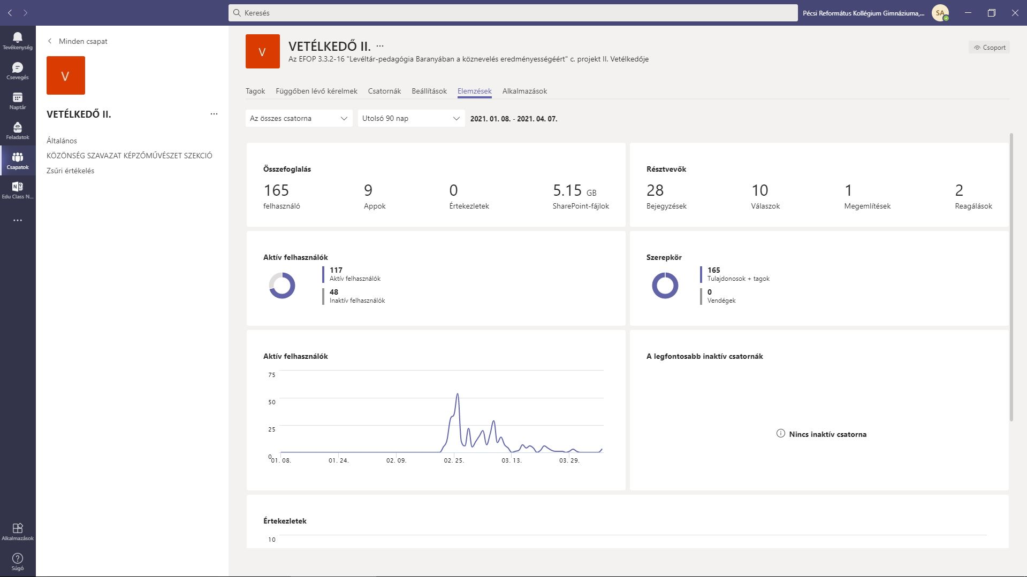
Készítette: Storcz András, informatikus, 2021.

20. fotó: Képernyőfotó a PRK TEAMS VETÉLKEDŐ II. BAJNOKOK CSATÁJA CSOPORTRÓL
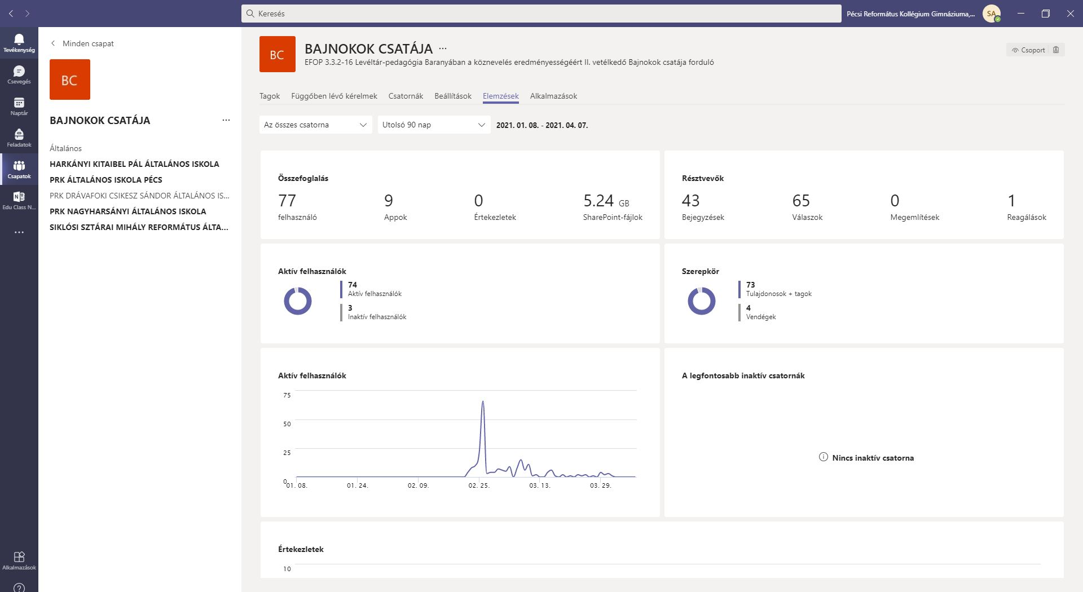
Készítette: Storcz András, informatikus, 2021.

A projekt disszeminációja

FILMEK A PROJEKTRŐL
Látogatás Pécs közgyűjteményeiben - A Modern Magyar Képtárban
https://youtu.be/WRyR446gQSY
Látogatás Pécs közgyűjteményeiben - Levéltári labirintus
https://youtu.be/Sbd5ACqeDks
Levéltári verseny Pécs, 2019. 03. 02.
https://youtu.be/gMB0v5FOOaw
Levéltári kalandozások
https://youtu.be/gd9aUqjiupU

TUDOMÁNYOS KÖZLEMÉNYEK A PROJEKTRŐL

TANULMÁNYOK:
- Ács Marianna: IKT alkalmazása levéltár-pedagógiai foglalkozásokon. In: Kéri, Katalin (szerk.) Digitális és online lehetőségek, jó gyakorlatok a tanári munkában és a neveléstudományi kutatásokban : Osztatlan tanár szakos hallgatóknak és gyakorló pedagógusoknak Pécs, Magyarország: Pécsi Tudományegyetem Bölcsészet- és Társadalomtudományi Kar, Neveléstudományi Intézet és „Oktatás és Társadalom” Neveléstudományi Doktori Iskola (2021) 138 p. pp. 87-97. , 11 p. DOI PTE - P Tudományos.
- Ács Marianna: Jó gyakorlat a digitális eszközök használatára a Baranyai Református Egyházmegye Levéltárának levéltár-pedagógiai foglalkozásain. In: Maisch, Patrícia (szerk.) Digitális eredmények és lehetőségek a neveléstudományi kutatásokban és a pedagógusképzésben .Pécs, Magyarország : PTE BTK Neveléstudományi Intézet (2020) 32 p. pp. 13-13. , 1 p. Tudományos .
- Ács, Marianna: Levéltár-pedagógiai foglalkozások a Baranyai Református Egyházmegye Levéltárában. PER ASPERA AD ASTRA: A PÉCSI TUDOMÁNYEGYETEM MŰVELŐDÉS- ÉS EGYETEMTÖRTÉNETI KÖZLEMÉNYEI 6 : 2 pp. 80-92. , 13 p. (2019).DOI Matarka.
- Ács, Marianna: A levéltár mint nonformális tanulási színtér: Levéltár-pedagógiai foglalkozások a Baranyai Református Egyházmegye Levéltárában. In: Ács-Bíró, Adrienn; Maisch, Patrícia; Szabó, Hajnalka Piroska (szerk.) Horizontok és Dialógusok V. konferencianapok : Absztraktkötet Pécs, 2019. május 8-10. Pécs, Magyarország : Pécsi Tudományegyetem, Bölcsészettudományi Kar, Neveléstudományi Intézet (2019) 177 p. pp. 135-135. , 1 p.
- Ács, Marianna: Levéltár-pedagógia Baranyában a köznevelés eredményességéért. TÖRTÉNELEMTANÍTÁS: ONLINE TÖRTÉNELEMDIDAKTIKAI FOLYÓIRAT 10 : 3-4 Paper: 10-03-18 , 3 p. (2019).Teljes dokumentum.
- Ács, Marianna:LEVÉLTÁR-PEDAGÓGIAI FOGLALKOZÁSOK A BARANYAI REFORMÁTUS EGYHÁZMEGYE LEVÉLTÁRÁBAN. In: Magyar, Nevelés- és Oktatáskutatók Egyesülete (szerk.) Oktatás, gazdaság, társadalom : HuCER 2018 Absztraktkötet. Budapest, Magyarország : Magyar Nevelés- és Oktatáskutatók Egyesülete (HERA), Magyar Nevelés- és Oktatáskutatók Egyesülete (HERA) (2018) 231 p. pp. 7-7. , 1 p. Tudományos.
- Szigethi Katalin: A tehetséggondozás egy rendhagyó formája a Pécsi Református Kollégium Általános Iskolájában. Károli Gáspár Református Egyetem Tanítóképző Főiskolai Kar, Nagykőrös, 2020. Témavezető: dr. Kádár Péter.
- Bükkerti Bernadett: Tanórákon innen és túl. Tanári szakdolgozati portfólió. PTE, 2020. Témavezető: dr. Ács Marianna.
- Matesz Kinga: Nonformális tanulás a Pécsi Református Kollégium Általános Iskolájában. PEDAGÓGUS SZAKVIZSGA MENTORTANÁR szakirány. PTE, 2019. Témavezető: dr. Ács Marianna.

KONFERENCIÁK
- 2020. november 25-26. Konferencia | Digitális eredmények és lehetőségek a neveléstudományi kutatásokban és a pedagógusképzésben. Előadás: Ács Marianna: Jó gyakorlat a digitális eszközök használatára a Baranyai Református Egyházmegye Levéltárának levéltár-pedagógiai foglalkozásain.
- Horizontok és Dialógusok Konferencia, 2019. május 8-10. Levéltár-pedagógia a gyakorlatban, Szimpóziumvezető: Ács Marianna. Előadás: A levéltár, mint nonformális tanulási színtér. Levéltár-pedagógiai foglalkozások a baranyai református egyházmegye levéltárában.
- Hungarian Conference on Educational ResearchHuCER 2018. Kodolányi János Főiskola, Székesfehérvár, Fürdőutca 1. 2018. május 24-25. 4. Előadás: Ács Marianna: Levéltár-pedagógiai foglalkozások a Baranyai Református Egyházmegye Levéltárában.

Továbbiakban BREL.
A Nemzeti Kulturális Örökség Miniszter 1999. március 18-án kelt, 4.3.1/59/1999. iktatószámú levelét, mely a Levéltár nyilvános magánlevéltárrá nyilvánításáról szól a pályázat mellékleteként csatoljuk. A támogatást igénylő
MSB Fejlesztési Tanácsadó ZRT 2016-ban készített Szakmai Terv: EFOP-3.3.2-16. Levéltár-pedagógia Baranya megyében a köznevelés eredményességéért.
A szakmai vezető, dr. Ács Marianna a PTE BTK Neveléstudományi Intézetének Nevelés-és Művelődéstörténeti Tanszékén adjunktus.
ÖSSZESEN ÉRTENDŐ
Az alkalmakon résztvevők összes létszáma függetlenül attól, hogy hányszor vettek részt levéltár-pedagógiai foglalkozásokon. (A jelenléti ívek szerint).
Ld. .Az EGYÜTTMŰKÖDÉSBEN RÉSZTVEVŐ INTÉZMÉNYEK ALFEJEZET.
Az online alkalmakkor lerövidült az együttlét a TEAMSben. Ennek oka az volt, hogy a diákok iskolai elfoglaltságaik miatti online leterheltsége jelentős volt.
Véméndi Általános Iskola a Vetélkedő I. Kitaibel Pál Általános Iskola, Harkány a Vetélkedő II-n.
A VETÉLKEDŐK II. fordulójának az együtt (jelenléttel és TEAMSben) eltöltött idő tanórákban számolva.
Ács Marianna (2019): A SZAKMAI TERVTŐL VALÓ ELTÉRÉSEK ÖSSZEFOGLALÁSA. a 2019. 08. 30-án készült beszámolóban indokoltuk az eredeti szakmai tervtől való eltérés szükségességét, melyet elfogadtak, s ennek megfelelően a módosított és elfogadott Szakmai Terv alapján készült el ez az összegző szakmai beszámoló.
Ez az adat azt mutatja meg, hogy összesen hány olyan tanuló volt, aki részt vett a levéltár-pedagógiai foglalkozásokon a projekt idején egy tanulót résztvevőként csak egyszer számítva, függetlenül attól, hogy hányszor vett részt különböző típusú alkalmakon. (Melléklet B)
1. Titkok nyomában https://view.genial.ly/603402f29fbc300d16744ca4/interactive-content-titkok-nyomaban 2. Rejtély a levéltárban https://view.genial.ly/60217a05b40cf00dba5642e8/interactive-content-rejtely-a-leveltarban 3. Református leányiskola diákok https://view.genial.ly/60354c1c9b891b0d936bd3db/interactive-content-reformatus-leanyiskola-diakadatok 4. Leányiskola a II. világháborúban https://view.genial.ly/60324600b213870d34e237aa/interactive-content-levltari-vetelkedo-leanyiskola 5. Internátus https://view.genial.ly/603417aafad0540d09144f3a/interactive-content-internatus 6. Történelmi séta https://view.genial.ly/6022d7b44259840e21e27262/interactive-content-tortenelmi-seta
BREL A. II.7. Baranyai Református Egyházmegye Levéltárának iratai Részlet a pályázat szakmai tervéből.
https://www.pnsz.hu/szindarab/az-elveszett-csontvary/360
Digitális átállás lehetséges formái például:- az élő (valós idejű) megvalósítás videokonferencia, csevegőprogramok, telefonos alkalmazások (például videocsevegések), illetve az Office365 csomag szoftvereinek használatával.- Az időben késleltetett távoli megvalósítás az alábbiak segítségével: fórumok, megosztott dokumentumok, táblázatok, online kérdőívek, különféle tesztek, multimédiás feladatok.- Az online tesztek kiválthatók e-mailben kiküldött kérdőívvel is. Offline megoldás, hogy az előre kiadott feladat megoldását küldje be vagy töltse fel egy előre megadott tárhelyre vagy felületre a résztvevő a szakmai megvalósító számára. Emellett a foglalkozást megtartó szakmai megvalósítónak szükséges dokumentálnia az adott foglalkozási alkalmon való résztvevőket.

